HỘI NGHỊ TRỰC TUYẾN
Nghiên cứu, học tập, quán triệt Nghị quyết Đại hội XIII của Đảng

Người viết: Lưu Thị Huyền
Ngày 26/6/2021, Chi bộ Đảng trường THCS Ái Mộ tổ chức Hội nghị nghiên cứu, học tập quán triệt triển khai thực hiện Nghị quyết Đại hội đại biểu toàn quốc lần thứ XIII của Đảng.
Hội nghị được thực hiện trong điều kiện đảm bảo công tác phòng, chống dịch Covid-19. Tham dự hội nghị có đồng chí Ngô Thị Nga – Bí thư chi bộ, Hiệu trưởng nhà trường chủ trì Hội nghị cùng toàn thể các Đảng viên thuộc chi bộ.
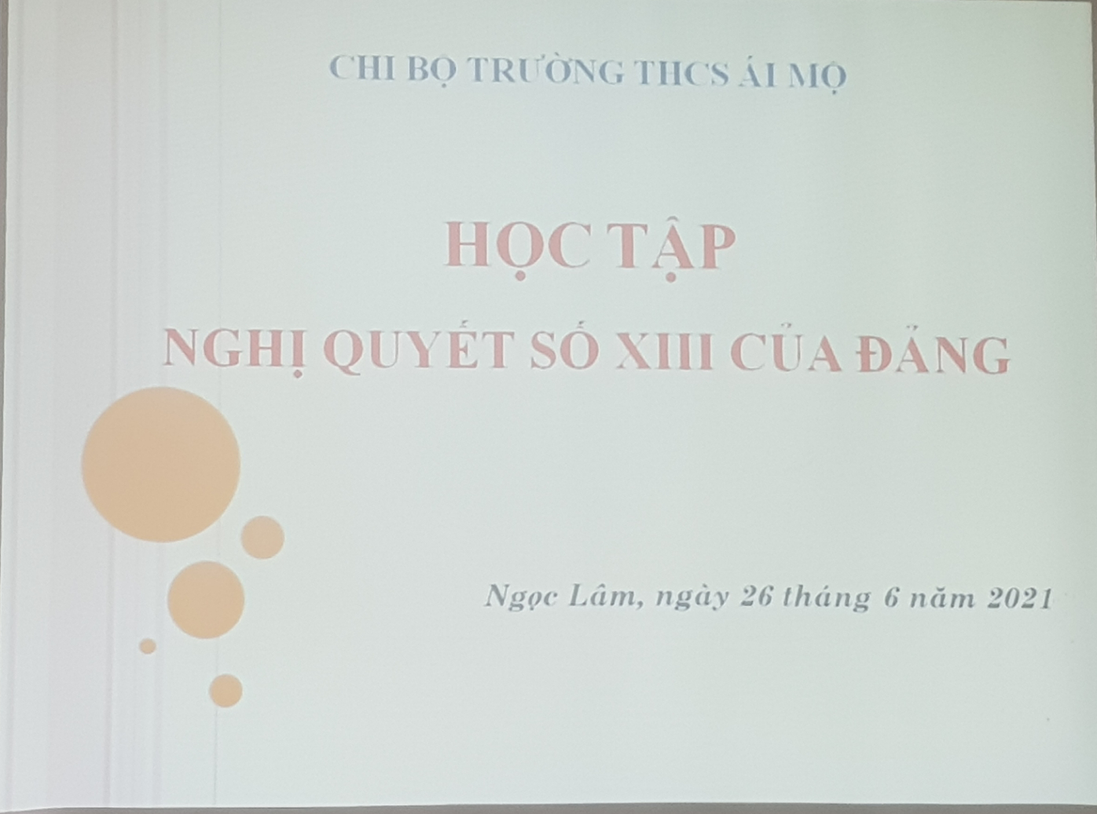
Phát biểu khai mạc Hội nghị, đồng chí Ngô Thị Nga – Bí thư chi bộ, Hiệu trưởng nhà trường nhấn mạnh: Đại hội đại biểu toàn quốc lần thứ XIII của Đảng là sự kiện chính trị trọng đại của toàn Đảng, toàn dân và toàn quân ta diễn ra ngay vào những ngày đầu năm 2021. Đại hội đại biểu toàn quốc XIII của Đảng đã thông qua và quyết định mục tiêu, phương hướng, nhiệm vụ và giải pháp trong Chiến lược phát triển kinh tế – xã hội 10 năm 2021-2030. Ý nghĩa của Chiến lược phát triển kinh tế – xã hội 10 năm lần này là việc xác định mục tiêu, phương hướng đến năm 2030 và tầm nhìn phát triển đất nước đến năm 2045. Đây là những dấu mốc rất quan trọng, năm 2030 – kỷ niệm 100 năm thành lập Đảng; năm 2045- kỷ niệm 100 năm thành lập nước Việt Nam Dân chủ Cộng hòa, nay là nước Cộng hòa xã hội chủ nghĩa Việt Nam. Đây là điểm mới có ý nghĩa rất quan trọng của Đại hội.
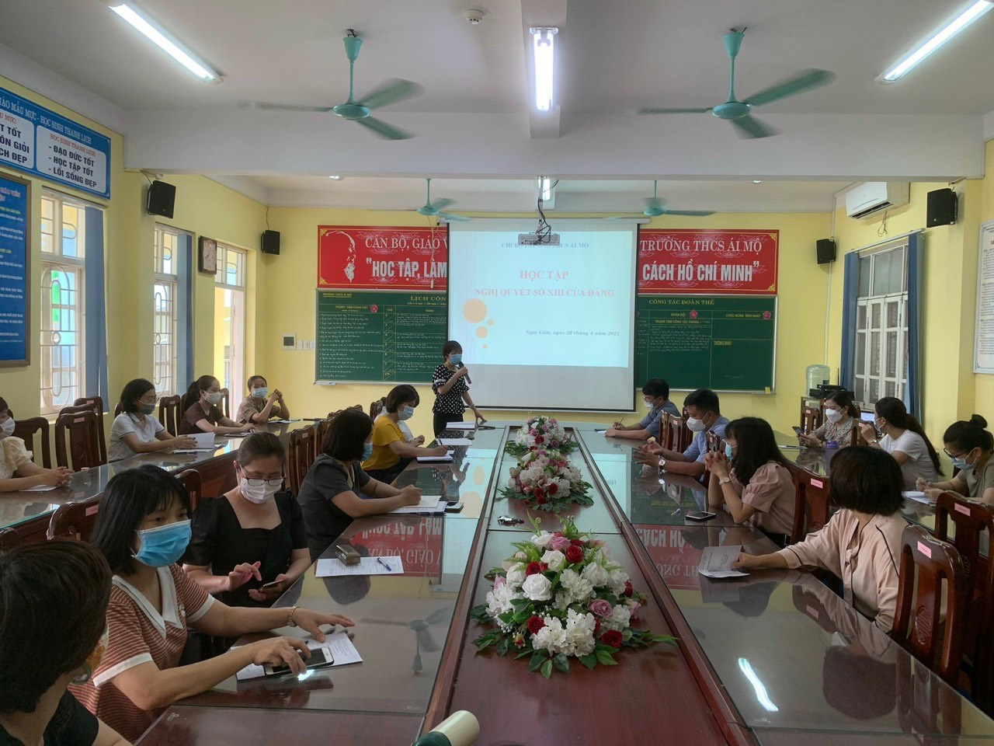
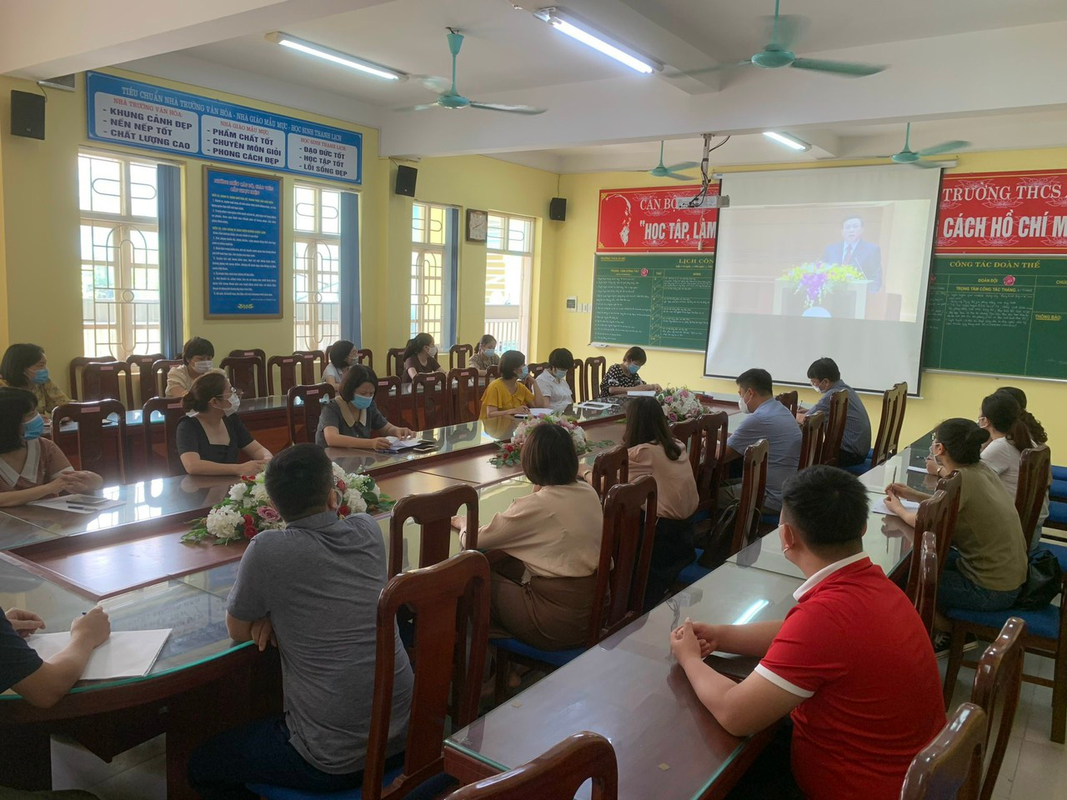
Về nội dung, các văn kiện XIII của Đảng đã được chuẩn bị rất công phu, chu đáo, bài bản, qua nhiều lần, nhiều vòng, từng bước hoàn thiện có nhiều đổi mới quan trọng về nội dung và phương pháp, quán triệt sâu sắc nguyên tắc kết hợp nhuần nhuyễn giữa lý luận và thực tiễn, giữa kiên định và đổi mới, giữa kế thừa và phát triển trên cơ sở phát huy dân chủ rộng rãi. Các văn kiện đã thực sự tổng kết kết tinh trí tuệ của toàn Đảng, toàn dân, thể hiện rõ ý Đảng lòng dân, quyết tâm ý chí phát triển của dân tộc trong xây dựng và bảo vệ vững chắc Tổ quốc Việt Nam.
Nội dung gồm các chuyên đề sau:
Chuyên đề 1: Báo cáo chính trị của Ban Chấp hành Trung ương Đảng khóa XII tại Đại hội đại biếu toàn quốc lần thứ XIII của Đảng.
Chuyên đề 2: Báo cáo tổng kết công tác xây dựng Đảng và thi hành Điều lệ Đảng của Ban Chấp hành Trung ương khóa XII tại Đại hội đại hiểu toàn quốc lần thứ XIII của Đảng.
Chuyên đề 3: Chiến lược phát triển kinh tế - xã hội 10 năm 2021 - 2030 và Kế hoạch phát triển kỉnh tế - xã hội 5 năm 2021 – 2025.
Chuyên đề 4: Những nhận thức mới và tư duy mớỉ về quốc phòng Việt Nam.
Chuyên đề 5: Những nhận thức mới và tư duy mới về an ninh quốc gia.
Nghiên cứu, học tập, quán triệt, tuyên truyền và triển khai đưa Nghị quyết Đại hội XIII của Đảng vào cuộc sống là nhiệm vụ chính trị hết sức quan trọng của Đảng, của mỗi tổ chức Đảng, đồng thời cũng là vinh dự, trách nhiệm của mỗi cán bộ, đảng viên. Hội nghị được tổ chức nghiêm túc, khoa học, thực chất, hiệu quả và an toàn trong bối cảnh dịch bệnh COVID-19. Đây là đợt sinh hoạt chính trị sâu rộng trong Đảng và cả hệ thống chính trị, để mỗi cán bộ, đảng viên nắm vững và thực hiện đúng đắn, sáng tạo Nghị quyết của Đại hội XIII của Đảng.

